

Gerar Arquivo com Informações de Contas de Imóvel Público
O objetivo desta funcionalidade (criada inicialmente para atender a uma solicitação da DESO) é gerar um relatório em CVS (Excel) com os dados das contas dos imóveis associados a uma esfera pública de poder específica, ou a um cliente responsável especifico.
A funcionalidade pode ser acessada via Menu de Sistema, através do caminho: GSAN > Relatório > Faturamento > Gerar Arquivo com Informações de Contas de Imóvel Público. Feito isso, o sistema visualiza a tela a seguir:

Observação
Informamos que os dados exibidos nas telas a seguir são fictícios, e não retratam informações de clientes.
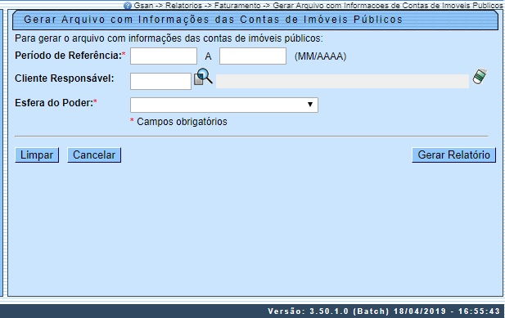
Acima, é possível gerar um arquivo em formato CSV com os dados das contas dos imóveis associados a uma esfera pública de poder específica ou a um cliente responsável especifico, através de um filtro que obtém as informações a qualquer tempo, para a geração do arquivo denominado Arquivo com Informações das Contas de Imóveis Públicos.
Dito isso, preencha o campo obrigatório Período de Referência inicial e final, no formato MM/AAAA. Em seguida, selecione obrigatoriamente a Esfera do Poder. Depois, opcionalmente clique na para pesquisar o cliente responsável, conforme exemplo AQUI.
Ao clicar em , o sistema gera um arquivo CSV AQUI com os dados selecionados (separados por tabulação), no seguinte formato:
- Nome da Instituição (nome do cliente responsável da conta);
- Matricula (matrícula do imóvel da conta);
- Número da Fatura (número identificador da conta);
- Data de Emissão da Fatura (data da emissão da conta);
- Data da Leitura (data da leitura do mês/ano de faturamento da conta);
- Mês/Ano de referência da Fatura (Mês/ano de referência da conta);
- Consumo Faturado (consumo faturado da conta);
- Leitura Atual (leitura para o mês posterior da conta, para imóvel Não Medido, informando zeros);
- Faixa de Consumo (faixa de consumo da conta);
- Valor da Fatura (valor da conta água + esgoto + débitos - créditos);
- Tributos (descrição dos tributos da conta e valor de cada um deles);
- Serviços na fatura (descrição dos débitos da conta e o valor de cada um deles);
- Créditos na fatura (descrição dos créditos da conta e o valor de cada um deles);
- CNPJ ou CPF do cliente (do cliente usuário da conta);
- Endereço Completo (endereço (logradouro, número, complemento, CEP, cidade, UF) do imóvel da conta);
- Tipo de medição.

Gerar Arquivo com Informações de Contas de Imóvel Público
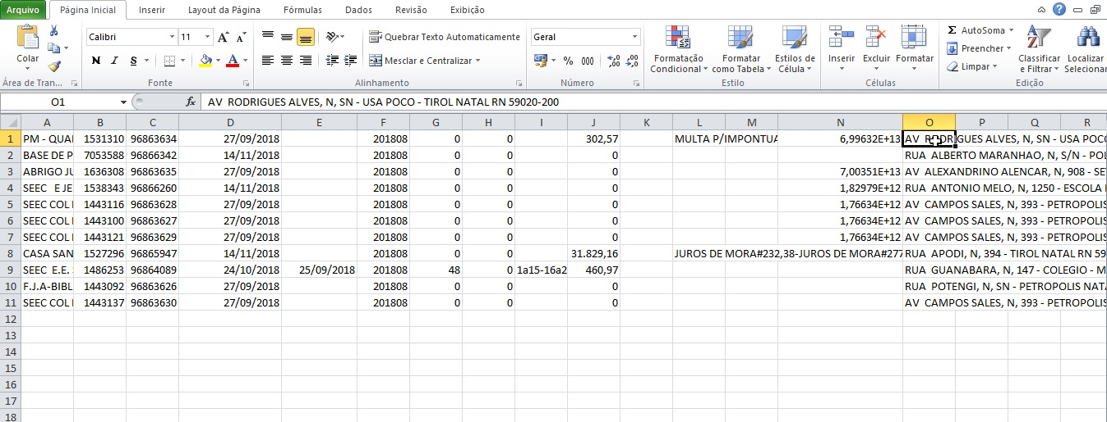

Preenchimento dos Campos
Campo | Preenchimento dos Campos
Período de Referência | Campo obrigatório. Informe o mês/ano do faturamento, no formato MM/AAAA (mês, ano).
Cliente Responsável | Informe o código do cliente responsável ou clique em , link Pesquisar Cliente para selecionar o cliente desejado. O nome do cliente é exibido no campo ao lado. Para apagar o conteúdo do campo, clique no botão ao lado do campo em exibição.
Esfera do Poder | Selecione a esfera de poder das opções disponibilizadas pelo sistema.

Funcionalidade dos Botões
Botão | Descrição da Funcionalidade
 | Ao clicar neste botão, o sistema realiza uma consulta do campo desejado na base de dados do sistema.
 | Ao clicar neste botão, o sistema apaga o conteúdo do campo em exibição.
 | Ao clicar neste botão, o sistema apaga o conteúdo de todos os campos.
 | Ao clicar neste botão, o sistema cancela a geração e retorna para a tela principal.
 | Ao clicar neste botão, o sistema gera o relatório baseado nos parâmetros selecionados.

Referências
Gerar Arquivo com Informações de Contas de Imóvel Público

Termos Principais
Relatórios
Clique aqui para retornar ao Menu Principal do GSAN

